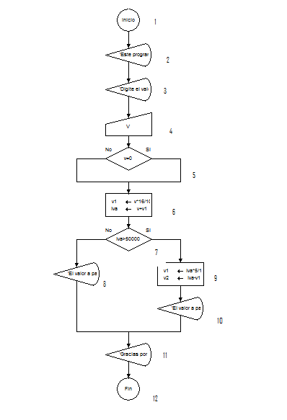

1. Inicia el programa
2. Nos indica cual es la función del programa
3. Nos indica que debemos digitar el valor de la venta
4. Espacio que retendrá el valor digitado
5. Espacio que nos dará a escoger una opción, pero en este caso no importa el valor digitado, nos llevara a la misma opción, la cual nos permitirá ejecutar el paso siguiente.
6. Cuadro de asignación para sumarle el Iva al valor de la venta.
7. Espacio donde nos dará dos elecciones, y la condición es si la venta mas el Iva es mayor a 50000.
8. Nos da la respuesta si el valor es menos a 50000
9. Efectuara la operación de descontar el 5% al Iva
10. Nos muestra el valor a pagar después del descuento
11. Letrero de despedida
12. Fin del programa